Após baixar do GitHub e descompactar, dar uma olhada no projeto no geral, já fiz alterações nos nomes que estão no layout e em algumas variáveis, e alterei a cor do projeto para a Warn.

Amanhã na aula do José Carmino, vamos fazer a conexão do Banco de Dados, ele tá comentado aqui.

Já aproveitem e alguém precisa criar um cadastro no site do: <https://www.mongodb.com/try>

Criei uma conta que precisa ter um admin com senha.

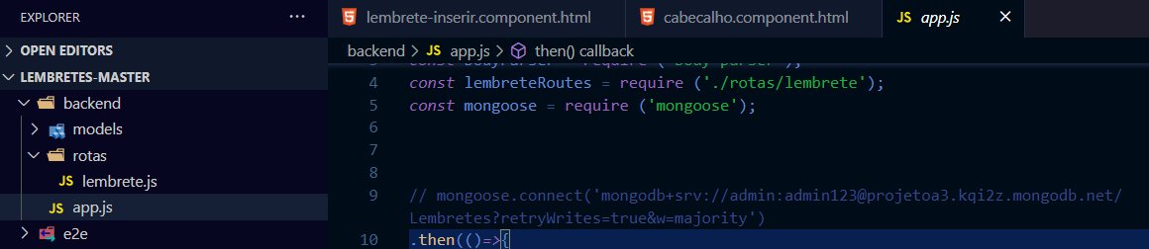

Após baixarem o projeto e descompactarem, abram o cmd (prompt) e digitem o caminho que vocês salvaram, por exemplo:

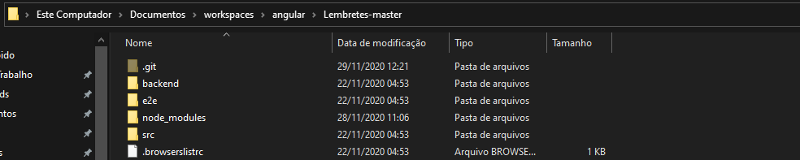

Precisa digitar o cd e o caminho que o projeto Lembretes-master foi salvo

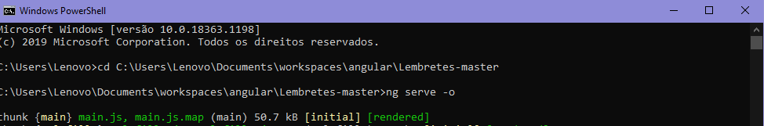

Sobe o server pelo**: ng serve -o** ou **ng serve –open**

**Se der um conjunto de erro de Material, precisa derrubar o servidor (CTRL + C e Sim) e mandar esse comando no cmd: ng add @angular/material**, como exemplo abaixo, só digitar o comando e apertar enter até ele instalar sozinho. Vai corrigir o problema.

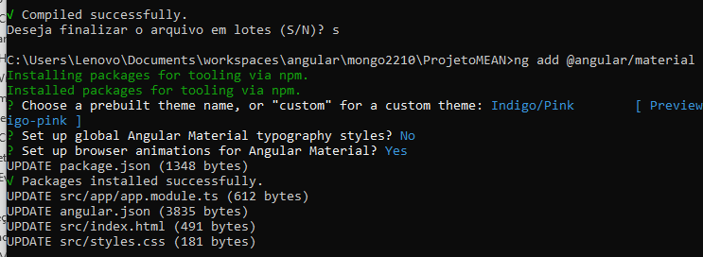

Depois sobe de novo o servidor front end. Como não tem nenhum lembrete salvo, vai dar erro

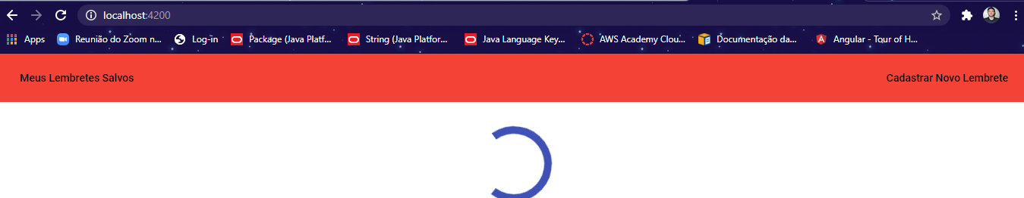

Clicar em Cadastrar Novo Lembrete e vai para a tela abaixo.

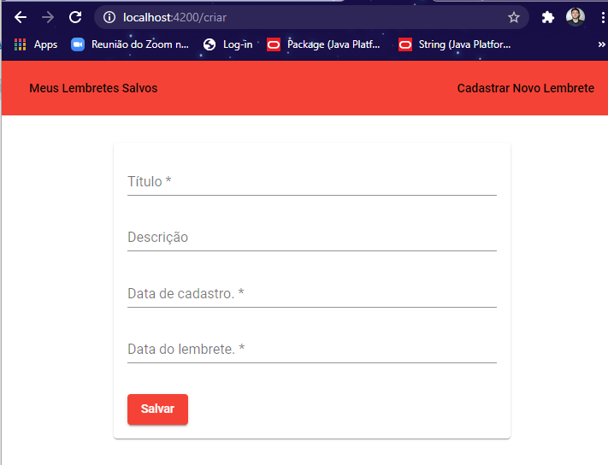

Vai dar erro porque não tem nenhum servidor back-end rodando por trás. Isso aí a gente faz amanhã a noite na aula do Carmino.